**FORMATO PARA EL DESARROLLO DE COMPONENTE FORMATIVO**

|  |  |
| --- | --- |
| PROGRAMA DE FORMACIÓN | Herramientas tecnológicas para la planeación estratégica, riesgo y cumplimiento |

|  |  |  |  |
| --- | --- | --- | --- |
| COMPETENCIA | 210001005 - Conducir diagnóstico de la organización según criterios estratégicos | RESULTADOS DE APRENDIZAJE | 210001005-03 - Utilizar herramientas tecnológicas de arquitectura empresarial de acuerdo con las necesidades de la organización.  210001005-04 - Procesar la información según la evaluación del ejercicio de arquitectura empresarial. |

|  |  |
| --- | --- |
| NÚMERO DEL COMPONENTE FORMATIVO | 04 |
| NOMBRE DEL COMPONENTE FORMATIVO | Ejercicio de Arquitectura Empresarial |
| BREVE DESCRIPCIÓN | En el desarrollo del ejercicio de arquitectura empresarial el equipo debe apoyarse de las mejores prácticas de la industria, de los estándares, de otros marcos de arquitectura, modelo de madurez y las herramientas tecnológicas. A través de los ejercicios de arquitectura, de manera coordinada con los demás marcos de gestión, las organizaciones mejoran las capacidades y logran la transformación esperada. |
| PALABRAS CLAVE | Arquitectura empresarial, ejercicio de arquitectura empresarial, estrategia empresarial, modelo de madurez de arquitectura empresarial, procesos de negocios. |

|  |  |
| --- | --- |
| ÁREA OCUPACIONAL | FINANZAS Y ADMINISTRACIÓN |
| IDIOMA | Español |

1. **TABLA DE CONTENIDOS:**

**Introducción**

**1. Herramientas tecnológicas para gestionar y documentar ejercicios de Arquitectura Empresarial**

1.1. Mejores prácticas.

1.2. Herramientas tecnológicas en el ejercicio de Arquitectura Empresarial.

**2. Evaluación del ejercicio de Arquitectura Empresarial**

2.1. Arquitectura actual y arquitectura objetivo.

2.2. Análisis de brecha, mapa de ruta y evaluación del ejercicio.

1. **DESARROLLO DE CONTENIDOS:**

**Introducción**

Cuando se aplica el enfoque de Arquitectura Empresarial (AE) para mejorar las capacidades de las organizaciones se deben planear los ejercicios de arquitectura, definir el alcance a partir de las capacidades actuales y las necesidades de las partes interesadas. A continuación, podrá visualizar la información general de las características de este componente formativo:

Video Animado o Motion

DI_CF04_Introducción

**1. Herramientas tecnológicas para gestionar y documentar ejercicio de Arquitectura Empresarial**

Adoptar la AE en las organizaciones suele traer ventajas como asegurar el cumplimiento, el mejoramiento de procesos y capacidades, habilitar la innovación, también la estandarización de las soluciones tecnológicas que trae como consecuencia la reducción de complejidad y costos de TI, además la AE apoya la realización de la estrategia del negocio con el desarrollo de planes, programas y proyectos.

Para adoptar marcos de referencia, y desarrollar una buena AE es necesario implementar las mejores prácticas de la industria, y también usar herramientas que faciliten la labor del equipo de arquitectos, así como la participación y divulgación de la AE en todas las unidades de negocio.

* 1. **Mejores prácticas**

El equipo de arquitectura se puede apoyar en Estándares y mejores prácticas u otros marcos de referencia reconocidos a nivel mundial, para el levantamiento de la información asociada a entregables y otros aspectos de arquitectura.

A continuación, se enumeran algunos de los estándares y mejores prácticas de las que se pueden servir los arquitectos empresariales:

Slide de diapositivas (Simple)

DI_CF04_1.1_est_y_mej_prac

En relación con UML, este cuenta con varios tipos de diagramas que permiten mostrar diferentes aspectos de las entidades representadas (OMG, 2017):

* **Diagramas estructurales**: diagrama de clases, de componentes, de despliegue, de objetos de paquetes, de perfiles, de estructura compuesta.
* **Diagramas de comportamiento**: diagrama de actividades, de casos de uso, de máquina de estados, de secuencia, de comunicación, de tiempos, y global de iteraciones

A continuación, se describen algunos de los estándares de AE más utilizados:

Pestañas Verticales

DI_CF04_1.1_est_arq_empresarial

Nota. Adaptado de (MINTIC, 2019)

Las mejores prácticas han demostrado que funcionan y producen buenos resultados y se recomiendan en cada industria, definen aspectos metodológicos y técnicos, en este caso para la implementación del modelo de AE se encuentran:

Slide de diapositivas (Simple)

DI_CF04_1.1_est_mod_AE.

Para complementar y fortalecer la analítica de datos, DMBOK, propone 7 elementos para facilitar cualquier iniciativa alrededor de los datos:

1. Metas y principios.
2. Actividades.
3. Roles y responsabilidades.
4. Entregables.
5. Prácticas y técnicas.
6. Herramientas
7. Organización y cultura.

A continuación, se encuentran algunas de las mejores prácticas de AE (MINTIC, 2019):

Pestañas Verticales

DI_CF04_1.1_mejores_pract_AE.

**1.2. Herramientas tecnológicas en el ejercicio de Arquitectura Empresarial**



En la categoría herramientas se encuentran modelos de madurez y herramientas de software de automatización de la AE (MINTIC, 2019):

Pestañas Verticales

DI_CF04_1.2_herramientas_AE.

**Herramientas de software para la AE**

Como se menciona previamente, en esta categoría se encuentra:

* Software para modelamiento de procesos de negocio.
* Software para construir modelos y diagramas.
* Soluciones de AE.

Por otra parte, Excel, Visio y SharePoint, son herramientas básicas que por mucho tiempo han sido útiles para aproximarse a las visiones arquitectónicas, pero la gestión actual de AE requiere la democratización y flexibilidad, es decir que no solamente el personal de TI, también personas de negocio en toda la organización colaboren en el mapeo de datos, visualización de procesos, a través de portales accesibles para todos o alojadas en la nube.

Los objetivos de las herramientas de AE en relación con la información pertinente y relacionada con la arquitectura de una empresa para ofrecer soporte a la toma de decisiones estratégicas mediante la captura de información vital, junto con capacidades de análisis y desarrollo de contenido en toda la organización son:

* Capturar.
* Almacenar.
* Estructurar.
* Analizar.

Por lo tanto, resulta esencial seleccionar la mejor herramienta que cumpla con las necesidades particulares y facilite el proceso de AE para la organización.

Algunas de las características de las herramientas de AE modernas son (leanix.net, 2022):

* Intuitivas, fáciles de usar y producen resultados desde el comienzo de su adopción, porque requieren poca capacitación y personalización en su configuración.
* Puede ser utilizada por personas del negocio, no se requiere ser de tecnología. Son herramientas que cuentan con una interfaz intuitiva y modelos de datos que todo tipo de usuario puede entender. Fomentan la colaboración de los propietarios de aplicaciones y expertos, lenguaje unificado para abordar y optimizar el impacto de TI en los resultados de negocio, personalizable para que las partes interesadas evalúen rápidamente la información relevante.
* Pueden descubrir datos automáticamente, usan API de integración, informes y diagramas automatizados, aprovechando tecnologías propias de los servicios en la nube.
* Visibilidad de la arquitectura de TI actual y capacidad para planificar el estado futuro deseado.

**Modelo de madurez para AE**

Tener una buena AE no sucede espontáneamente, se requieren meses para ponerla en marcha, quizás iniciando por adoptar buenas prácticas e implementar la arquitectura con un proyecto de alto impacto para la organización, para posteriormente desarrollar la AE en otros proyectos y refinar el proceso. Un punto de partida es la comprensión del nivel de madurez de la capacidad, establecer objetivos alcanzables y eliminar progresivamente cualquier barrera para el éxito.

La evaluación de la madurez es uno de los aspectos que se enmarcan en la “Fase preliminar” del Método de Desarrollo de la Arquitectura (ADM) de TOGAF. Dentro de los objetivos de la fase está establecer el objetivo de madurez de la capacidad y, por tanto, el equipo de arquitectura debe adoptar un buen modelo de madurez alineado con las necesidades de la organización, que proporcione medidas de éxito, y permita la mejora continua de la organización.

La capacidad de una organización para ejecutar factores específicos proporciona una medida de madurez y se puede utilizar para recomendar una serie de pasos secuenciales para mejorar en el tiempo. Es una evaluación que les da a los ejecutivos una idea de cómo mejorar capacidades de la organización.

La planificación basada en la capacidad es un paradigma de planificación empresarial muy útil, que enmarca todas las fases del desarrollo de la arquitectura en el contexto de los resultados comerciales, vinculando claramente la visión de TI, las arquitecturas y los planes de implementación y migración con la estrategia corporativa, el negocio y la línea de negocio (The Open Group, 2018).

En el mismo TOGAF, capítulo 2, (The Open Group, 2018) se menciona que una práctica de AE debe establecer capacidades en las siguientes áreas:

* Gestión financiera.
* Gestión del rendimiento.
* Gestión de Servicios.
* Gestión de Riesgos.
* Administración de recursos.
* Comunicaciones.
* Gestión de partes interesadas.
* Gestión de la calidad.
* Gestión de proveedores.
* Gestión de proveedores.
* Gestión de la configuración.
* Gestión del medio ambiente.

En la siguiente sección se detallan algunas características del Enterprise Architecture Maturity Model – EAMM, desarrollado por NASCIO, aunque en la industria se encuentran otros modelos como:

1. EAMMF (Enterprise Architecture of Maturity Model Framework).
2. ACMM (Architecture Capability Maturity Model).
3. EAAF (Enterprise Architecture Assessment Framework).
4. E2AMM (Extended Enterprise Architecture Maturity Model).
5. SAMM (Strategic Alignment Maturity Model).
6. MAEAF Maturity Assessment Enterprise Architecture Framework.

Estos modelos de madurez que fueron analizados por Patricia Suarez en su artículo (Suarez, Villar, Infante, & Jiménez, 2018), mencionan que comparten criterios de evaluación de la AE y coinciden en cinco niveles de evaluación de la madurez, esto es desde un criterio inexistente o no programado hasta un nivel de desempeño optimizado.

**Modelo de madurez de NASCIO para AE**

El Modelo de madurez de AE (Enterprise Architecture Maturity Model - EAMM) fue desarrollado por la Asociación Nacional de Chief Information Officer (CIO) de los Estados en Estados Unidos (NASCIO) para revisar objetivamente el estado de sus programas de AE.

El modelo EAMM se basa en el mismo concepto que el Capability Maturity Model (CMM) desarrollado por el Instituto de Ingeniería de Software (SEI) que describe la evolución de los procesos de desarrollo de software de las organizaciones a través de seis niveles: no programado (o inexistente), inicial o programado, repetible, definido, gestionado y optimizado (o mejora continua).

El modelo EAMM permite comparar la efectividad en la adopción de una AE y mostrar la progresión de los beneficios que un programa de arquitectura administrado aporta a una organización a medida que madura.

EAMM es uno de los modelos de madurez más utilizados en la actualidad (NASCIO, 2013), permite evaluar la madurez del programa de AE en 6 niveles que van desde no documentado (nivel 0) a una AE madura (nivel 5).

Cada nivel contiene los elementos que son relevantes para ese nivel de madurez en particular. Un cierto nivel de madurez solo se puede alcanzar si se han cumplido todos los niveles anteriores, como se muestra a continuación:

Infografía Interactiva (Puntos calientes)

DI_CF04_1.2_niveles_madurez_EAMM.

Cada nivel de madurez contiene criterios denominados declaraciones para cada una de las 8 categorías, las cuales en conjunto dan una imagen del programa de AE para una organización en ese nivel. Estas declaraciones se han organizado en las siguientes categorías de AE (NASCIO, 2013):

Tarjetas

DI_CF04_1.2_categorías

1. **Evaluación del ejercicio de Arquitectura Empresarial**

Cuando se aplica el enfoque de AE para mejorar las capacidades de las organizaciones se deben planear los ejercicios de arquitectura, definir el alcance a partir de las capacidades actuales y las necesidades de las partes interesadas. A continuación, se revisa la planeación del ejercicio de AE.

**Planeación de la Arquitectura TOGAF**

TOGAF plantea en el ADM (The Open Group, 2018) proporciona el contexto dentro del cual el equipo de arquitectura puede operar para desarrollar el programa de AE:

* Fases con sus objetivos.
* Entradas.
* Pasos.
* Salidas.
* Enfoque.

**Fase Preliminar**

Trata de definir "dónde, qué, por qué, quién y cómo se hace la arquitectura". Los principales aspectos que se cubren en esta fase son:

* Definición de la empresa.
* Identificar impulsores y elementos clave en el contexto organizacional.
* Definición de los requisitos para el trabajo de arquitectura.
* Definición de los principios de negocio y de arquitectura que rigen el proceso.
* Definición de los marcos de gestión y las relaciones entre los mismos.
* Evaluación de la madurez de la AE.

En la identificación de los marcos de gestión presentes en la organización, se resalta que el marco de AE tiene que coexistir y mejorar las capacidades operativas de otros marcos, sin importar el tamaño de la organización y el sector económico donde se ubique, por tanto, el equipo del **Arquitecto Empresarial** no puede centrarse exclusivamente en la implementación de TI, sino que debe ser consciente del impacto que la arquitectura tiene en toda la organización.

Los principales métodos de gestión sugeridos para ser coordinados con el marco de AE son:

Slide de diapositivas (Simple)

DI_CF04_2_metodos_AE.

La siguiente figura ilustra la relación entre los métodos y el desarrollo de la AE:

**Figura 1**

*Superposición entre marcos de gestión*

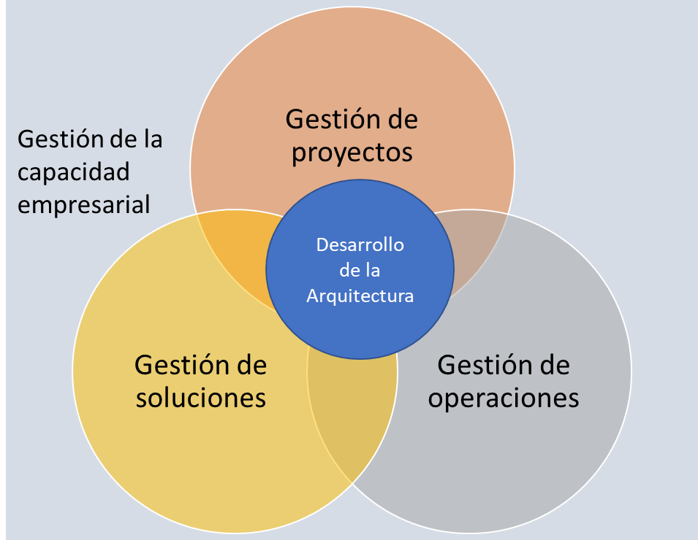

Nota. Adaptado de (The Open Group, 2018)

**Fase A “Visión de la arquitectura”.**

El ADM de TOGAF (The Open Group, 2018) comienza con una solicitud de trabajo de Arquitectura, posteriormente se define lo que incluye y lo que queda fuera del esfuerzo de la arquitectura y las limitaciones a considerar.

La visión de arquitectura describe cómo la nueva capacidad cumplirá con las metas de negocio y los objetivos estratégicos, y abordará las preocupaciones de las partes interesadas cuando se implemente. La visión es la herramienta para vender los beneficios a las partes interesadas y a los responsables de la toma de decisiones. En esta fase se documentan las ventajas y desventajas de alto nivel, incluidos los riesgos y las oportunidades, y se selecciona el mejor curso de acción para que sirva como base para la Visión de la Arquitectura.

La visión de la arquitectura proporciona una descripción de alto nivel de las arquitecturas de referencia (actual) y de destino, abarcando todos los dominios según el marco adoptado por la organización.

Una parte integral de la visión de la arquitectura es la comprensión de las tecnologías emergentes, su impacto potencial en los sectores económicos y en particular las oportunidades comerciales que puedan apalancar para la organización.

**Planeación de la Arquitectura Modelo de AE del Gobierno colombiano MAE.**

La documentación de la planeación del ejercicio de AE debería incluir los siguientes atributos según (MINTIC, 2019):

* Necesidad. Definir la necesidad que se busca solucionar con el ejercicio de AE.
* Alcance. Describe el alcance y los objetivos planteados para el ejercicio de AE.
* Recursos técnicos y financieros necesarios para realizar el ejercicio de AE.
* Equipo requerido. Talento humano requerido para ejecutar el proyecto.
* Resultados esperados. Resultados esperados por la institución al finalizar el ejercicio de AE.
* Cubrimiento organizacional áreas y procesos de la institución involucrados, e interesados del ejercicio de AE.
* Gobierno del proyecto. Estructura de gobierno y toma de decisiones del proyecto, incluyendo los niveles de escalamiento.
* Plazo y cronograma. Estimación de tiempos de ejecución y actividades del ejercicio de AE.
* Productos o artefactos de Arquitectura Actual (AS-IS). Determinar por cada uno de los dominios establecidos en el marco de referencia de AE y la arquitectura misional (de negocio) los artefactos y documentación requerida.
* Producto o artefactos de Arquitectura Objetivo (TO-BE). Determinar para cada uno de los dominios establecidos en el marco de referencia de AE y la arquitectura misional (de negocio) los artefactos y documentación requerida.
* Alcance del análisis de brecha. Determinar los entregables del análisis de brecha.
* Mapa de ruta. Determinar los entregables del mapa de ruta.
* Plan de gestión de riesgos.
  1. **Arquitectura actual y arquitectura objetivo**



La realización de un ejercicio de AE es un proceso iterativo. El equipo abordará un solo ejercicio de Arquitectura a la vez, desarrollando las fases definidas en el marco de referencia que la organización haya adoptado, siguiendo los principios, lineamientos, y guías. Las evidencias del ejercicio de arquitectura son productos arquitectónicos, los artefactos y entregables son alojados en el repositorio.

En el Modelo de AE de Gobierno colombiano MAE, (MINTIC, 2019) se describen 5 etapas para la ejecución del proceso de AE:

Rutas / Pasos

DI_CF04_2.1_etapas_AE.

En cada etapa o fase el equipo de arquitectura puede apoyarse en mejores prácticas y otros marcos de referencia reconocidos a nivel mundial, como los mencionados en secciones anteriores.

En la primera etapa: definición de la arquitectura actual, el equipo de arquitectura realiza:

Tarjetas

DI_CF04_2.1_actividades_AE

En tal sentido, el MAE establece que el levantamiento de información se realiza para cada dominio se requiere:

* Misional.
* Estrategia de TI.
* Gobierno de TI.
* Información.
* Sistemas de información.
* Servicios tecnológicos.
* Uso y apropiación.

La información solicitada en el levantamiento de información como insumo para la construcción de la AE actual comprende:

* Plan estratégico de Tecnologías y sistemas de Información – PETI.
* Estrategia de la entidad.
* Estrategia del sector.
* Trámites y servicios de la entidad.
* Políticas de TI.
* Macroproceso y subprocesos de gestión de TI.
* Estructura organizacional de TI.
* Comités de decisión o en los que participa TI con su objetivo.
* Manual de funciones y roles de TI.
* Indicadores de proceso y gestión de TI existentes.
* Inventario y caracterización de bases de datos: descripción, plataforma, administrador, debilidades, fortalezas, necesidades e iniciativas.
* Documentos administrados de forma física y electrónica.
* Documentos y datos en otras herramientas.
* Directorio o inventario de entidades de negocio, información y servicios de información.
* Mapa de información de la entidad (incluye flujos internos y externos).
* Inventario y caracterización de sistemas de información (misionales, estratégicos, portales de información) descripción, módulos, plataforma tecnológica, líderes funcionales, líderes técnicos, entradas, salidas, interfaces, debilidades, fortalezas, necesidades e iniciativas.

Posteriormente se construye la arquitectura actual, mediante los artefactos que se almacenan en el repositorio.

En esta actividad se identificarán las relaciones entre los elementos de la arquitectura actual, plasmándose en los artefactos construidos en esta etapa. Por ejemplo, relaciones existentes entre los sistemas de información y los objetivos estratégicos de la organización se encuentran al identificar los sistemas de información que soportan los procesos misionales y los procesos misionales que soportan los objetivos estratégicos, y se establecen las relaciones, como se muestra a continuación:

**Figura 2**

*Ejemplo de relación entre elementos de arquitectura actual*

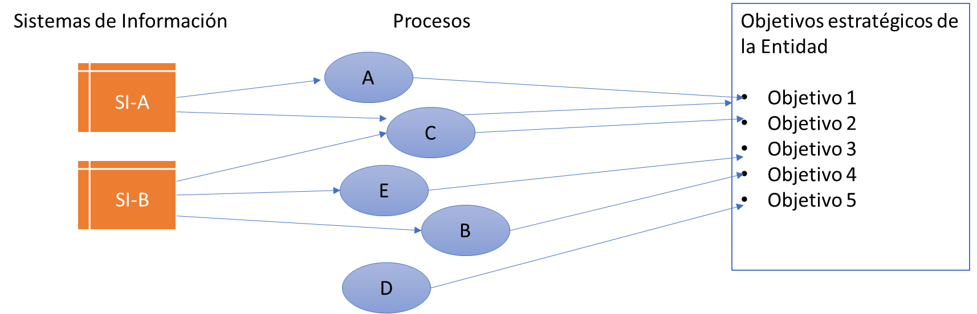

Finalmente, el producto entregable de la etapa, con la documentación de la arquitectura actual debe tener los siguientes atributos:

Pestañas Verticales

DI_CF04_2.1_entregable

Por otra parte, en la etapa 2, construcción de la arquitectura objetivo se deben considerar:

* Objetivos estratégicos.
* Compresión de las tecnologías emergentes.
* Habilitadores de la transformación digital en la organización.

De igual manera que en la documentación de la arquitectura actual, en la guía de MAE se listan los elementos mínimos y artefactos que el equipo de arquitectura construirá y actualizará en el repositorio:

Tarjetas

DI_CF04_2.1_cons_AE

El entregable producto de la etapa, con la documentación de la Arquitectura Objetivo debe tener los siguientes atributos:

Pestañas Verticales

DI_CF04_2.1_entregable_ao

**2.2. Análisis de brecha, mapa de ruta y evaluación del ejercicio.**

Un análisis de brecha corresponde a la identificación, comparación y análisis de las diferencias entre el estado actual y el estado objetivo o deseado.

El análisis de brecha corresponde a laetapa 3, de AE con relación a los dominios permite a la organización planear las arquitecturas de transición necesarias para implementar y alcanzar la AE objetivo, a partir de lo que se identifica como puntos críticos u oportunidades de mejora.

En la práctica, las brechas identificadas son cerradas por **los bloques de construcción** que permiten alcanzar la arquitectura objetivo y fortalecer capacidades, a continuación de indicar las actividades para su análisis:

Tarjetas

DI_CF04_2.2_actividades_brecha

Para el análisis se utiliza una herramienta en forma de matriz en donde:

* Se disponen los bloques estructurales de la AE actual en las filas.
* Se disponen los bloques estructurales de la AE objetivo en las columnas.
* Se identifican las celdas de intersección si los bloques estructurales deben ser modificados y permanecen igual.
* Se identifican los bloques estructurales nuevos, requeridos para lograr la AE objetivo.
* Se asigna una prioridad a los bloques estructurales identificados.
* Se estima el esfuerzo, tiempos y recursos financieros para cada componente de solución.

Por último, el entregable análisis de brecha se actualiza en el repositorio. Este entregable debe estar orientado a la definición de las acciones para el cierre de las brechas, priorización de componentes de solución y documentación.

En laetapa 4mapa de ruta, el equipo define el plan de transformación para la organización. El mapa de ruta es un conjunto estructurado de acciones que definen la manera de lograr los objetivos fijados en la arquitectura objetivo. Dichas acciones se expresan en términos de programas, proyectos o iniciativas, con las estimaciones de tiempo, costos y riesgos asociados, que permitirán la transición paso a paso a la arquitectura objetivo.

A continuación, se enuncian las actividades de esta etapa:

Rutas / Pasos

DI_CF04_2.2_act_mapa_ruta

La documentación de cada proyecto o iniciativa debe incluir:

* Descripción y contexto.
* Alcance.
* Restricciones.
* Recursos técnicos y financieros.
* Talento humano requerido.
* Relación y dependencia con otros proyectos.
* Fases de implementación del proyecto.
* Oferta de valor actualizada.
* Tiempo estimado de cada proyecto.

De igual manera en esta etapa, el equipo se debe apoyar de las mejores prácticas para la gestión de proyectos. El portafolio de proyectos debe ser gestionado por una gerencia de proyectos, que sea independiente del comité de AE y que responda directamente a la alta dirección, sin embargo, tanto la gerencia de proyectos como el comité de arquitectura tienen responsabilidad conjunta en el éxito del ejercicio de AE, y es su responsabilidad que los proyectos se ejecuten de acuerdo con lo establecido.

**Figura 3**

*Portafolio de proyectos para la transformación*

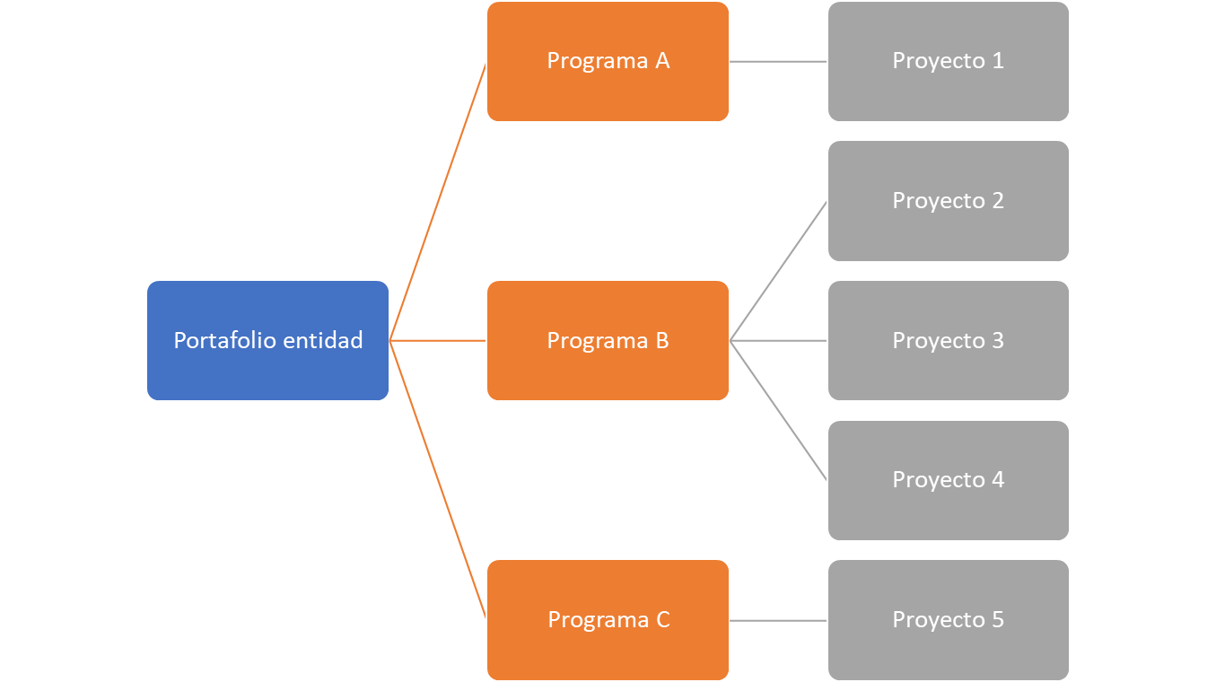

El mapa de ruta debe incorporar las prioridades del negocio, para generar valor en el corto y mediano plazo, así como definición de la gestión de operación para garantizar larga vida útil de las soluciones implementadas.

Como se ha mencionado anteriormente la adopción del Marco de Referencia de AE, es un proceso iterativo en el cual, por medio de ejercicios de arquitectura enfocados en resolver necesidades específicas, los equipos van incorporando gradualmente las mejores prácticas y los lineamientos que se enuncian en el marco de referencia.

A medida que se avanza en estos procesos de AE, las organizaciones van adquiriendo mayor madurez en sus capacidades.

La última etapa del ejercicio, etapa 5, comprende la evaluación del ejercicio de AE, con lo cual el equipo de arquitectura y las partes interesadas puedan comprender las lecciones aprendidas, y se tomen acciones para mejorar las habilidades de los integrantes del equipo, y la eficiencia en el proceso.

La evaluación del ejercicio debería incluir los siguientes atributos según (MINTIC, 2019):

Slide de diapositivas (Simple)

DI_CF04_2.2_evaluacion

1. **SÍNTESIS**

Para lograr una buena arquitectura, en el desarrollo del ejercicio de arquitectura, el equipo de arquitectura se debe apoyar en mejores prácticas, estándares, modelo de madurez, marcos de referencia y herramientas tecnológicas. Para el desarrollo del proceso de arquitectura la organización ejecutara las fases que dependen del marco de arquitectura adoptado, en términos generales, en cada ejercicio, se realizará una planeación de la arquitectura, se construirá la arquitectura actual, se definirá la arquitectura objetivo, se identificaran las brechas, y se elaborará el mapa de ruta de la transformación. Finalmente se puede llevar a cabo la evaluación del ejercicio de arquitectura.

A continuación, se presenta una síntesis de las temáticas vistas en el componente formativo, a través del siguiente mapa conceptual:

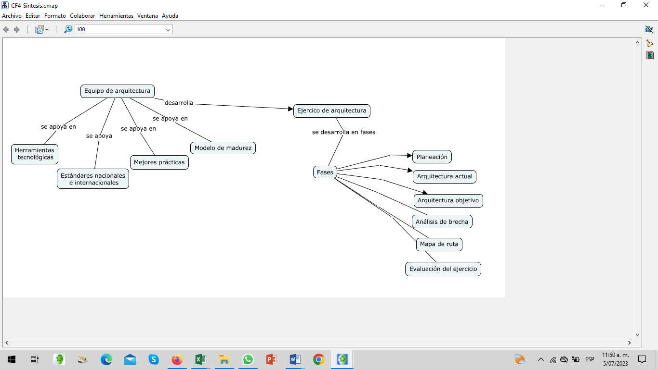

1. **ACTIVIDADES DIDÁCTICAS**

|  |  |
| --- | --- |
| Nombre de la actividad | Arquitectura empresarial |
| Objetivo de la actividad | Identificar los elementos en el ejercicio de la Arquitectura Empresarial para la adopción de marcos de referencia en las organizaciones. |
| Tipo de actividad sugerida |  |
| Archivo de la actividad | Anexos\Anexo1_CF4_actividad_didactica.docx |

1. **MATERIAL COMPLEMENTARIO**

|  |  |  |  |
| --- | --- | --- | --- |
| Tema | Referencia APA del Material | Tipo de material  (Video, capítulo de libro, artículo, otro) | Enlace del recurso o  archivo del documento o material |
| * + - 1. Herramientas tecnológicas para gestionar y documentar ejercicios de Arquitectura Empresarial | CertCampus. (2019). ADM El método de desarrollo de la Arquitectura. [Vídeo], YouTube <https://www.youtube.com/watch?v=5sXE4izHgWc> | Video | <https://www.youtube.com/watch?v=5sXE4izHgWc> |
| * + - 1. Evaluación del ejercicio de Arquitectura Empresarial | Ministerio TIC Colombia. (2021) Arquitectura para todos. [Vídeo], YouTube <https://www.youtube.com/watch?v=JJLQCK8LmVA> | Video | <https://www.youtube.com/watch?v=JJLQCK8LmVA> |

1. **GLOSARIO**

|  |  |
| --- | --- |
| TÉRMINO | SIGNIFICADO |
| *API - application programming interface* | Es como una capa de abstracción, representada por el conjunto funciones y procedimientos, que ofrece cierta biblioteca de software para comunicarse con otro software. |
| Arquitectura | Es un conjunto de elementos, sus interrelaciones y factores externos que gobiernan su diseño, su comportamiento y su evolución. |
| Arquitectura de microservicios | Los microservicios son un enfoque arquitectónico [nativo en la nube](https://www.ibm.com/mx-es/cloud/learn/cloud-native) en el que una única aplicación se compone de muchos componentes o servicios más pequeños, acoplables e implementables de forma independiente. Estos servicios normalmente poseen su propio recurso de tecnología, incluyendo base de datos y modelo de gestión de datos; se comunican entre sí a través de una combinación de API REST, *streaming* de eventos y *message* *brokers*. (IBM, 2021) |
| CIO *– Chief Information Officer* | Director de Tecnologías de la información y Comunicaciones, es el ejecutivo que se encarga de que la organización logre el mejor rendimiento posible a través del uso de tecnologías de la información (TI). |
| Dominios | Los dominios son las vistas, o perspectivas de Arquitectura Empresarial, para facilitar la descripción y el análisis. Cada marco de AE tiene denominación diferente para dichas perspectivas. En la arquitectura empresarial pueden existir los dominios: arquitectura de aplicaciones, arquitectura de datos, arquitectura de infraestructura y arquitectura de seguridad. |
| Marcos de referencia | Conjunto de métodos, herramientas y lenguaje común para la creación, adopción y mantenimiento de la Arquitectura Empresarial en las organizaciones |
| Servicio | Un servicio es una representación lógica de una actividad comercial repetible que tiene un resultado específico (por ejemplo, verificar el crédito del cliente, proporcionar datos meteorológicos, consolidar informes de perforación). Es autocontenido. Puede estar compuesto por otros servicios. Es una “caja negra” para los consumidores del servicio. (The Open Group, 2021) |
| SOA *- Service Oriented Architecture* | El estilo de arquitectura SAO se caracteriza por hacer que los componentes de software sean reutilizables a través de interfaces de servicio. SOA emergió a finales de la década de 1990, y representa una etapa importante en la evolución del desarrollo de aplicaciones y la integración. Los servicios se exponen utilizando protocolos de red estándar, como SOAP (protocolo simple de acceso a objetos) /HTTP o JSON/HTTP, para enviar solicitudes para leer o cambiar datos. Los servicios se publican de tal forma que rápidamente los desarrolladores pueden encontrarlos rápidamente y reutilizarlos para ensamblar nuevas aplicaciones. |
| Transformación Digital | La transformación digital es la adaptación continua de los negocios a las exigencias del entorno cambiante. Es un enfoque centrado en el cliente que utiliza tecnologías digitales para aprovechar los datos e impulsar flujos de trabajo inteligentes. Entre las tecnologías utilizadas actualmente y en el futuro cercano tenemos la Inteligencia Artificial, la automatización, IoT, nube híbrida, Blockchain, y Microservicios.  El objetivo de la transformación digital es construir una base técnica y operativa, para evolucionar y responder de la mejor manera posible a las expectativas impredecibles y cambiantes de los clientes, las condiciones del mercado y los eventos locales o globales. |

1. **REFERENCIAS BIBLIOGRÁFICAS**

CertCampus. (10 de septiembre de 2019). *ADM El método de desarrollo de la Arquitectura.* [Vídeo] YouTube: <https://www.youtube.com/watch?v=5sXE4izHgWc>

IBM. (2021). *IBM Cloud Education.* <https://www.ibm.com/mx-es/cloud/learn/microservices>

leanix.net. (2022). *Enterprise Architecture Tool Selection.* <https://www.leanix.net/en/wiki/ea/enterprise-architecture-tool-selection-guide>

MINTIC. (2019). *Arquitectura TI Colombia*. <https://www.mintic.gov.co/arquitecturati/630/w3-propertyvalue-8118.html>

MINTIC. (31 de octubre de 2019). *Documento Maestro del Modelo de Arquitectura Empresarial.* <https://www.mintic.gov.co/arquitecturati/630/articles-144764_recurso_pdf.pdf>

MINTIC. (2019). *Guía General de un proceso de Arquitectura Empresarial V2.2.* <https://www.mintic.gov.co/arquitecturati/630/articles-9435_Guia_Proceso.pdf>

MITRE Corporation. (2022). *MITRE Partnership Network.* EABOK: <https://eabok.org/about/>

NASCIO. (diciembre de 2013). *Enterprise Architecture Maturity Model Version 1.3.* <https://www.nascio.org/wp-content/uploads/2019/11/NASCIO-EAMM.pdf>

OMG. (diciembre de 2013). *Standards Development Organization.* Business Process Model and Notation BPMN: <https://www.omg.org/spec/BPMN/2.0.2/PDF>

OMG. (mayo de 2015). *Standards Development Organization.* Business Motivation Model BMM: <https://www.omg.org/spec/BMM/1.3/PDF>

OMG. (diciembre de 2017). *Standards Development Organization.* Unified Modeling Language UML: <https://www.omg.org/spec/UML/2.5.1/PDF>

Suarez, P., Villar, L., Infante, M., & Jiménez, L. (2018). Análisis del modelo de madurez de la arquitectura empresarial. *Revista Cubana De Ingeniería, 8* (3), 9-16. Obtenido de <https://rci.cujae.edu.cu/index.php/rci/article/view/698>

The Open Group. (2017). *ArchiMate® 3.1 Specification.* [www.opengroup.org/library/c174](http://www.opengroup.org/library/c174)

The Open Group. (2018). *Togaf Versión 9.2*. TOGAF: <https://pubs.opengroup.org/architecture/togaf9-doc/arch/>

The Open Group. (2021). *The SOA Source Book.* <http://www.opengroup.org/soa/source-book/soa/p1.htm#soa_definition>

www.dama.org. (2022). *DAMA*. The Global Data Management Community: <https://www.dama.org/cpages/body-of-knowledge>

1. **CONTROL DEL DOCUMENTO**

|  |  |  |  |  |
| --- | --- | --- | --- | --- |
|  | Nombre | Cargo | Dependencia | Fecha |
| Autor (es) | Dolly Stella Carrillo Vega | Experta temática | Regional Norte de Santander, Centro de la Industria, la Empresa y los Servicios | Octubre de 2022 |
| Gustavo Santis Mancipe | Diseñador instruccional | Regional Distrito Capital – Centro de Gestión Industrial. | Noviembre de 2022 |
| Silvia Milena Sequeda Cárdenas | Asesora pedagógica y metodológica. | Regional Distrito Capital - Centro de Diseño y Metrología. | Noviembre de 2022 |
| Rafael Neftalí Lizcano Reyes | Responsable Equipo Desarrollo Curricular | Regional Santander - Centro Industrial del Diseño y la Manufactura | Noviembre 2022 |
| Sandra Patricia Hoyos Sepúlveda | Corrección de estilo | Regional Distrito Capital - Centro de Diseño y Metrología | Noviembre de 2022 |

1. **CONTROL DE CAMBIOS**

|  |  |  |  |  |  |
| --- | --- | --- | --- | --- | --- |
|  | Nombre | Cargo | Dependencia | Fecha | Razón del cambio |
| Autor (es) |  |  |  |  |  |